FK Rudíkov - Stonařov (SO- 08.10.2022 – 15:00) (2022610A3B1002)
Výsledek (3:1) (Poločas 1:1 ))
Díváků: 150
Rozhodčí:
R 75050679 - Burian Vít
AR1 89091479 - Maar Michal
AR2 04040856 - Chytka Šimon
DFA:

Hráči Rudíkov – zahajovací sestava:
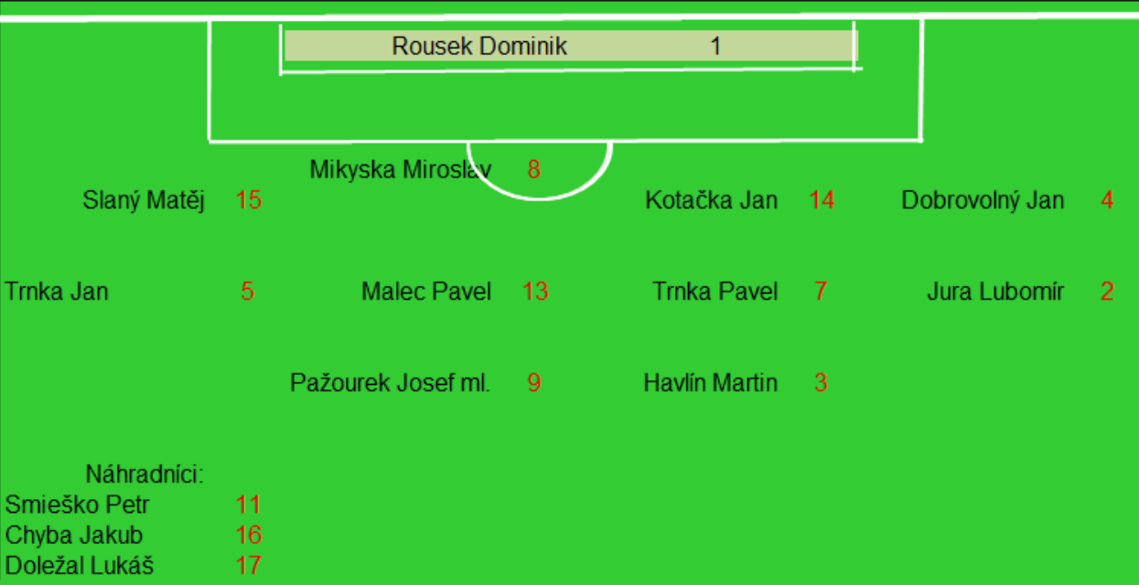

Rudíkov (věkový průměr: 25,0/24,0
Soupeř (věkový průměr: 31,1/31,4)

Rudíkov - sestava:
Rousek Dominik
Jura Lubomír (71. Doležal Lukáš), Havlín Martin (75. branka na 3:1, 82. Smieško Petr), Dobrovolný Jan, Trnka Jan (32. branka na 1:1, 50. branka na 2:1, 87. Chyba Jakub), Trnka Pavel, Mikyska Miroslav, Pažourek Josef (K) (31. ŽK), Malec Pavel, Kotačka Jan, Slaný Matěj

Soupeř - sestava:
Chalupa Jan
Kolár Šimon (55. Stoklásek Pavel (79. ŽK)), Toth Josef, Láznička Josef, Rychlík Petr, Škrdla Martin, Kozojed Petr (K) (67. Špaček Martin), Lysý Lukáš, Příhoda Michal (25. branka na 0:1), Turoň Miroslav, Čurda Martin

KOMENTÁŘ:
První poločas
Domácí nezačali utkání dobře, kazili přihrávky a hosté na tom byli stejně. Hra tak přinášela minimum šancí. V 6. minutě domácí zahráli krásný centr za obranu, tam si naběhl Trnka J., ale první kontakt s míčem se nepovedl a míč mu utekl k brankové čáře a snažil se alespoň odcentrovat, ale míč skončil na odkopu. V 15. minutě to byl opět dlouhý nákop domácích, Pažourek srazil míč Havlínovi a ten se snažil individuálně prosadit, ale míč mu obránce sebral. V 18. minutě přišla i šance hostů, odražený míč od obránce domácího týmu si sebral hostující Příhoda a levou nohou zakončoval na zadní tyč, bránu však minul. Příhodu napodobil ve 22. minutě domácí Pažourek, kterému přihrál Trnka J., ten také mířil na vzdálenější tyč a minul bránu. Ve 25. minutě se již stav měnil, hosté nakopli míč za obranu, zaváhání domácího stopera a rázem šel sám na brankáře Rouska Příhoda a tentokrát zakončil přesně k tyči, hosté tak vedli 0:1. Hosté se po vstřeleném gólu osmělili a v 27. minutě vhodili míč z autu do velkého vápna domácího týmu a tam si „udělal prostor“ hostující Turoň a hlavičkou poslal míč mimo bránu. V 31. minutě dostali hosté možnost zahrávat trestný kop pár metrů před velkým vápnem, Škrdla vyslal jedovatou střelu, kterou Rousek skokem vyrazil, míč měl opět hostující hráč, ale při snaze obejít Dobrovolného o něj přišel a Dobrovolný dlouhým nákopem poslal míč na polovinu soupeře, míč před brankovou čarou doběhl Pažourek a dal „pod sebe“ Trnkovi J. a ten „prostřelil“ klubko hráčů stojících před bránou a poslal míč do sítě (hostující brankář tvrdil, že někdo míč před ním tečoval, branka však byla připsána Trnkovi J.). Do kabin se tedy šlo za nerozhodného stavu a vzhledem k dění na hřišti do bylo asi v zasloužené.
Druhý poločas
Druhý poločas začali lépe domácí a v 50. minutě založil akci Malec přihrávkou na levou stranu Havlínovi, ten dal přihrávku „pod sebe“ a kdo jiný by tam byl než Trnka J. a ten trefil odkrytou část brány Chalupy, domácí se tedy ujeli vedení. Hosté to však nezabalili a zlobili, v 56. minutě kapitán Kozojed vyslal přihrávkou k zakončení Příhodu a ten se pokoušel opět zakončit střelou na vzdálenější tyč, ale míč šel mimo konstrukci. V 62. minutě byl ve slibné pozici na hranici velkého vápna hostující Toth a dobře vystřelil, Rousek se položil na zem a rukou míč vyrazil na rohový kop. V 65. minutě založili rychlý útok domácí, Trnka J. utekl po pravé straně a poslal centr před bránu, kde byl Malec a nikým nebráněn poslal hlavou míč mimo bránu. Hned minutu na to dlouhý nákop domácích za obranu, tam si naběhl Pažourek, první střelou trefil brankáře, míč se odrazil opět k Pažourkovi a opakovanou střelu vyrazil brankář Chalupa na rohový kop. V 75. minutě přišel centr domácích do velkého vápna, po míči šel hostující brankář Chalupa a kapitán domácího týmu Pažourek, brankář byl úspěšnější a míč vyboxoval, k jeho smůle pouze k domácímu Havlínovi a ten jej poslal do odkryté brány, domácí tak odskočili na 3:1. V 79. minutě hosté nakopli míč za obranu a vše musel zachraňovat domácí Trnka J., který odkopl míč před dobíhajícím útočícím hráčem. V 84. minutě zahrával domácí Trnka P. rohový kop a ve vápně našel spoluhráče (stopera) Mikysku, ale ten hlavou netrefil míč. Nakonec mohli mít poslední slovo hosté, v 85. minutě vhazovali aut, míč „učesal“ domácího Slaného, míč přistál na noze hostujícího Čurdy u brankové tyče domácí branky, ale Čurda nabídnutou šanci ke vstřelení branky zahodil. Domácí si tak pohlídali tři body a ponechali Stonařov na posledním místě tabulky.

Ohlasy k zápasu

FK Rudíkov
FK Rudíkov Trnka Lukáš (trenér): „První půle nebyla z naší strany vůbec dobrá. Šance, které jsme si vytvořily, jsme neproměnili a navíc jsme soupeře pustili do vedení. Naštěstí se nám podařilo do půle vyrovnat. Ve druhém poločase se náš výkon zlepšil, vstřelili jsme dvě branky a utkání dotáhli do vítězného konce.“

TJ Sokol Bedřichov B
Stonařov:

